科目：高二數學 單元：無理與指數對數不等式 類型：課堂講義
姓名：＿＿＿＿＿＿ 班別：＿＿＿＿＿＿ 學號：＿＿＿＿＿＿ 日期：＿＿＿＿＿＿
一、無理不等式
含有根號的（無理）不等式，主要用「平方去根號」，但一定要同時照顧兩件事：根號內 $≥0$（定義域），以及平方前兩邊的正負。常見三種型（設 $c$ 為常數）：
• $\sqrt{f(x)}<c$（需 $c>0$）：等價於 $0≤f(x)<c^{2}$。
• $\sqrt{f(x)}>c$（$c≥0$）：等價於 $f(x)>c^{2}$；若 $c<0$，則只需 $f(x)≥0$。
• $\sqrt{f(x)}<\sqrt{g(x)}$：等價於 $0≤f(x)<g(x)$。
關鍵：平方之前先確定兩邊都非負才可以平方；根號內必須 $≥0$，這一步不能漏。
範例1：解 $\sqrt{2x+1}<3$。
① 定義域：$2x+1≥0$，即 $x≥−\frac{1}{2}$。
② 兩邊皆非負，可平方：$2x+1<9$，得 $x<4$。
③ 取交集：$−\frac{1}{2}≤x<4$。
解集：{ x ｜ $−\frac{1}{2}≤x<4$ }
範例2：解 $\sqrt{x+3}<\sqrt{2x−1}$。
① 依 $\sqrt{f}<\sqrt{g}$ 型：需 $0≤x+3<2x−1$。
② 由 $x+3<2x−1$ 得 $x>4$；此時 $x+3≥0$ 自動成立。
解集：{ x ｜ $x>4$ }
二、指數與對數不等式
比較指數或對數的大小，先化成「同底」，再看底數 $a$ 決定不等號方向：
• 指數（$a>1$）：$a^{m}<a^{n}$ 等價於 $m<n$（同向）；（$0<a<1$）：$a^{m}<a^{n}$ 等價於 $m>n$（反向）。
• 對數（$a>1$）：$\log_{a} M<\log_{a} N$ 等價於 $0<M<N$；（$0<a<1$）：等價於 $M>N>0$。
對數不等式一定要先寫「定義域」：真數必須 $>0$。底數 $0<a<1$ 時，去對數／去指數後不等號要「反向」，這是最常錯的一步。
範例3：解 $3^{x}<27$。
① 化同底：$27=3^{3}$，故 $3^{x}<3^{3}$。
② 底 $3>1$（同向）：$x<3$，如下方數線。
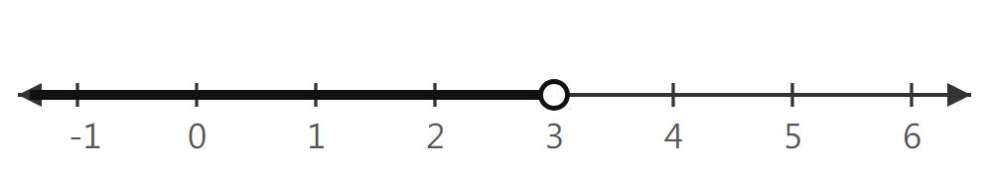
解集：{ x ｜ $x<3$ }
範例4：解 $\log_{2}(x−1)<3$。
① 定義域：真數 $x−1>0$，即 $x>1$。
② 化同底：$3=\log_{2} 8$，故 $\log_{2}(x−1)<\log_{2} 8$。
③ 底 $2>1$（同向）：$x−1<8$，即 $x<9$。取交集 $1<x<9$，如下方數線。
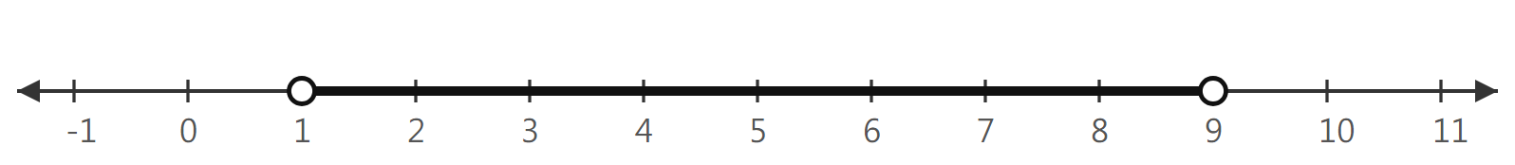
解集：{ x ｜ $1<x<9$ }
三、換你試
接下來請取出《無理與指數對數不等式 課堂練習》，完成練習A、B、C。

